Packet Tracer – Configuration de la sécurité sans fil de base

1. Topologie

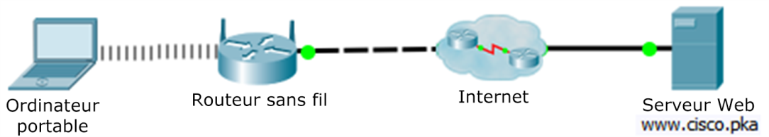

1. Objectifs

Configurer la sécurité sans fil avec l'option WPA2 Personnel.

1. Contexte/scénario

Le dirigeant d'une petite entreprise apprend que son réseau sans fil doit être protégé contre les accès non autorisés. Il décide d'utiliser WPA2 Personnel pour son réseau.

* + 1. Vérifiez la connectivité.
       1. Accédez à **Bureau** > **Navigateur Web** sur l'ordinateur portable.
       2. Saisissez **www.cisco.pka** dans le champ d'URL. La page Web devrait s'afficher.
    2. Configurez la sécurité sans fil de base.
       1. Saisissez **192.168.1.1** dans le navigateur pour accéder au routeur sans fil. Utilisez **admin** comme nom d'utilisateur et comme mot de passe.
       2. Cliquez sur l'onglet **Sans fil**. Sélectionnez le menu **Sécurité sans fil**.
       3. Le mode de sécurité est actuellement désactivé. Paramétrez le mode de sécurité sur **WPA2 Personnel**.
       4. Dans le champ Phrase secrète, saisissez **Network123**.
       5. Faites défiler la page jusqu'en bas, puis cliquez sur **Enregistrer les paramètres**. Fermez le navigateur Web.
    3. Mettez à jour les paramètres sans fil sur l'ordinateur portable.
       1. Cliquez sur **Ordinateur sans fil** sous l'onglet Bureau.
       2. Cliquez sur l'onglet **Connecter**. Sélectionnez **Academy**, puis cliquez sur **Connecter**.
       3. Saisissez **Network123** comme clé prépartagée. Cliquez sur **Connecter**.
       4. Fermez la fenêtre **Ordinateur sans fil**.
    4. Vérifiez la connectivité.
       1. Cliquez sur **Navigateur Web**.
       2. Saisissez **www.cisco.pka** dans le champ d'URL. Vérifiez que la page Web s'affiche après l'ajout de cette configuration sans fil basique.
       3. Si vous ne parvenez pas à accéder à la page Web, vérifiez les paramètres du routeur sans fil et de la connexion sans fil de l'ordinateur portable. Vérifiez également que l'ordinateur portable est bien connecté au routeur sans fil.